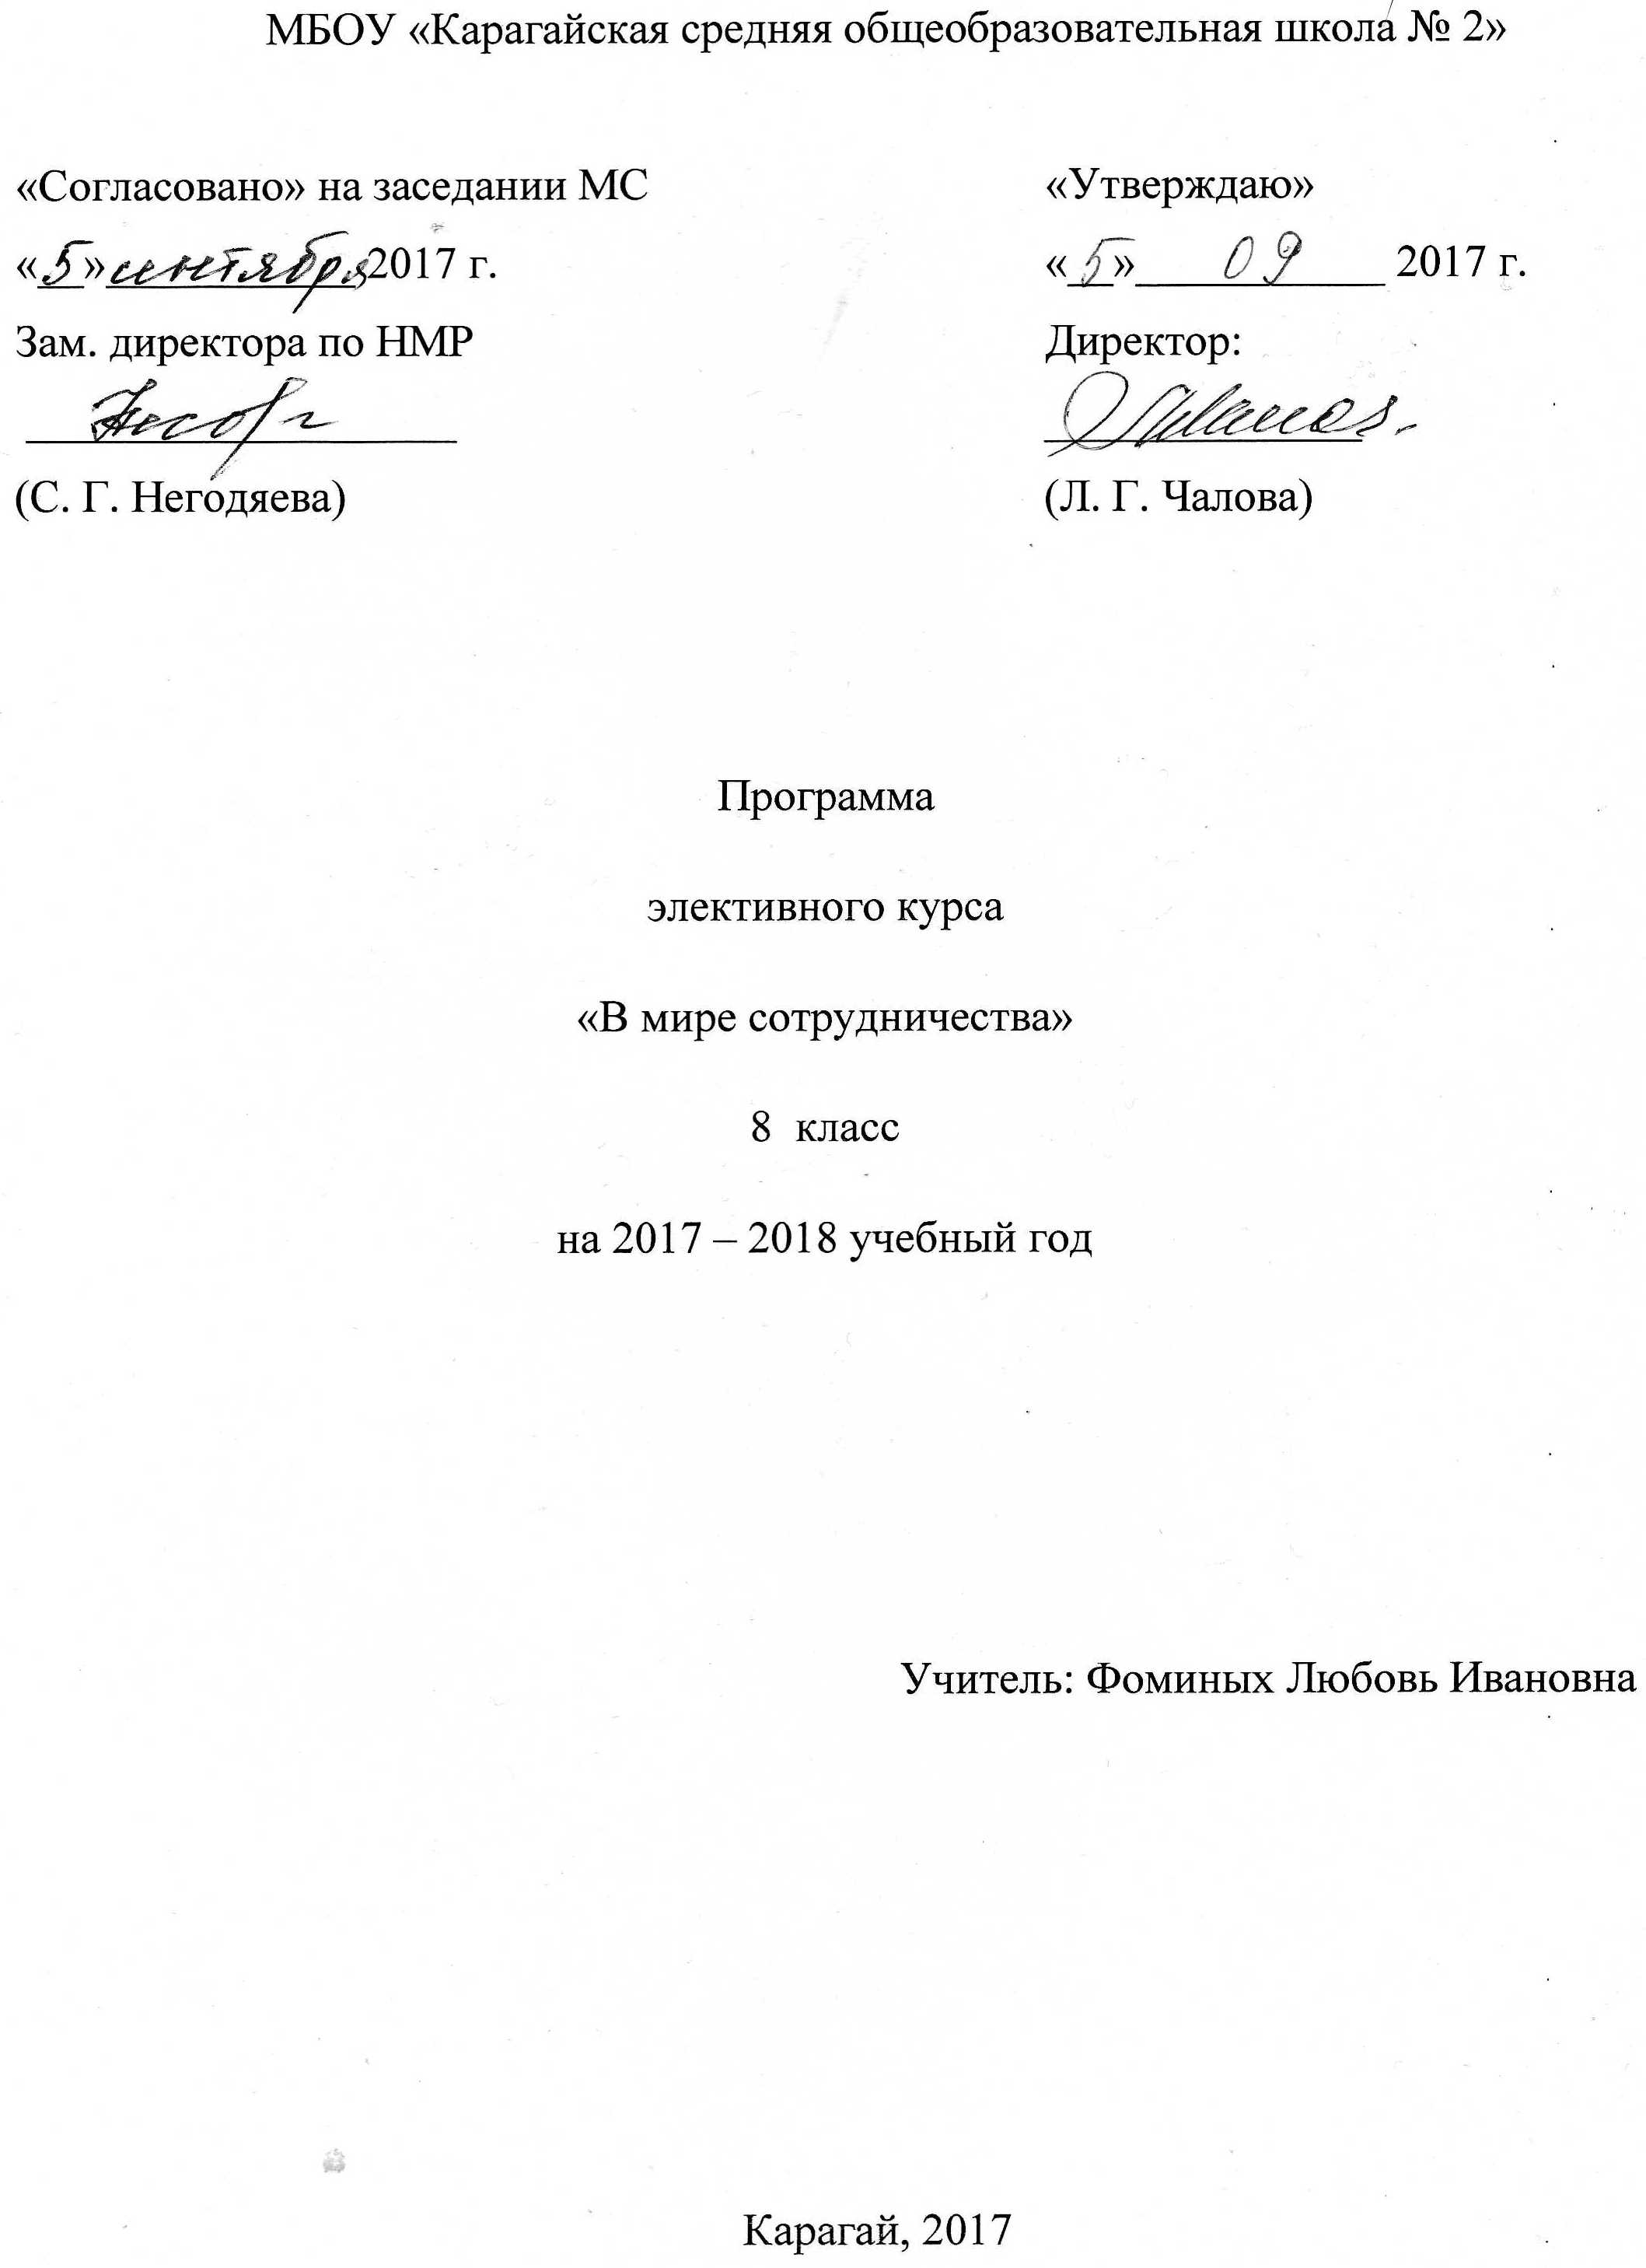**ПОЯСНИТЕЛЬНАЯ ЗАПИСКА**

Приоритетной целью образования в современной школе является развитие личности, готовой к взаимодействию с окружающим миром, к самообразованию и саморазвитию. В соответствии с требованиями к содержанию и планируемым результатам освоения учащимися основной образовательной программы основного общего образования в качестве результата рассматривается формирование у обучающихся универсальных учебных действий. Особое место среди метапредметных универсальных учебных действий занимает умение работать в команде.

**Цель курса:** создание условий для развития у обучающихся метапредметного умения организовывать учебное сотрудничество и совместную деятельность с учителем и сверстниками.

**Задачи:**

**-** формировать группу под определенную задачу;

- обсуждать общее решение;

- предъявлять групповое решение.

Программа курса предназначена для учащихся 8 -х классов, рассчитана на 17 часов учебного времени. Курс базируется на краеведческом материале. На занятиях предполагается знакомство учащихся с различными видами информационных источников.

**Планируемые результаты освоения программы:**

Обучающиеся научатся:

Самостоятельно организовывать учебное взаимодействие в группе (определять общие цели, распределять роли, договариваться друг с другом и т.д.).

Отстаивая свою точку зрения, приводить аргументы, подтверждая их фактами.

Уметь взглянуть на ситуацию с иной позиции и договариваться с людьми иных позиций.

**Содержание курса включает следующее:**

**Раздел 1. Этапы командной работы**

Что такое учебное сотрудничество. Принципы создания групп. Поиск и принятие группового решения. Презентация группового решения. Рефлексия командной и индивидуальной работы. Критерии оценивания командной и индивидуальной работы.

**Раздел 2. Практикумы в формате учебного сотрудничества**

«С Днем рождения, Пермский край!». «ООПТ Карагайского района». «К 295-летию Перми». «К 395-летию Карагая».

**Тематическое планирование курса**

|  |  |  |
| --- | --- | --- |
| № | Тема | Кол-во  часов |
| 1 | Что такое учебное сотрудничество | 1 |
| 2 | Принципы создания групп | 1 |
| 3-4 | Практикум «С Днем рождения, Пермский край!» | 2 |
| 5 | Поиск и принятие группового решения | 1 |
| 6 | Презентация группового решения | 1 |
| 7-8 | Практикум «ООПТ Карагайского района» | 2 |
| 9 | Критерии оценивания командной работы | 1 |
| 10-11 | Практикум «К 295-летию Перми» | 2 |
| 12 | Индивидуально, но в группе | 1 |
| 13 | Критерии оценивания индивидуальной работы | 1 |
| 14 | Эмоциональный интеллект и учебное сотрудничество | 1 |
| 15-16 | Метапредметное испытание «Учебное сотрудничество» | 2 |
| 17 | Итоговое занятие | 1 |
| Всего | | 17 |

**Методическое обеспечение**

1. Мониторинг метапредметных результатов в основной школе. Часть 1: сборник научных и методических материалов / под общей редакцией В.Р.Имакаева; РИНО ПГНИУ. – Пермь, 2013.

2. Мониторинг метапредметных результатов в основной школе. Часть 2: сборник научных и методических материалов / под общей редакцией В.Р.Имакаева; РИНО ПГНИУ. – Пермь, 2014.

3.Федеральный государственный образовательный стандарт основного общего образования.-М.: Просвещение,2011.

4.Материалы лекций Р.А.Губайдуллина.

5.Материалы конкурсного метапредметного испытания «Учебное сотрудничество» Муниципального и Краевого этапов метапредметной олимпиады

**Приложение1**

**Разработка метапредметного испытания «Учебное сотрудничество»**

***Арт-объекты – это объекты искусства, рассчитанные на эмоциональную реакцию людей. Они создаются из различных материалов и предметов. Арт-объекты берут за основу различные виды искусств: скульптуру, живопись, предметы прикладного творчества и промышленного дизайна. В Пермском крае есть примеры арт-объектов, отражающих особенность хозяйственной деятельности населения : Суксун – самовар, Уральский –Эйфелева башня из фанеры, Верх-Юсьва – гриб рыжик и т.д.***

*Ваше задание связано с созданием арт-объекта в юбилею Карагая, который может служить символом нашего села.*

Техническое задание

**1.Разработать идею создания арт-объекта (7 б.)**

* Идею арт-объекта изобразить на ватмане А4 (1б) . Эскиз выполняется в цвете (1б).
* Выделить не менее трех элементов конечного продукта и указать исполнителей на индивидуальный этап (3б).
* При создании эскиза можно использовать все имеющиеся ресурсы.
* За качество эскиза можно получить бонус (до 2 б).
* За нарушение процесса исполнения начисляется штраф (-1 б).

**2.Разработать элементы арт-объекта в соответствии с общим замыслом и схемой разделения труда**

* Обсуждение продукта на индивидуальном этапе не допускается.
* Можно вносить изменения в элементы арт-объекта.
* Можно использовать все имеющиеся ресурсы.
* За нарушение процесса исполнения начисляется штраф (-1 б).

**3.Создать арт-объект в виде модели и подготовить устную презентацию** **(10 б.)**

* Атр-объект должен иметь объемный вид (1б).
* В арт-объекте отражена какая-либо особенность Карагая (2 б) и аргументирован ее выбор (до 5 б).
* За эстетическое восприятие и оригинальность арт-объекта можно получить бонус (до 2 б).

**4.Презентовать арт-объект (10 б.)**

* Команды презентуют арт-объект по очереди.
* На презентацию арт-объекта отводится до 3 минут.
* Ответы на вопросы участников других команд и членов жюри до 2 минут.
* За нарушение процесса исполнения начисляется штраф (-1 б).
* Качество устной презентации (выступление и ответы на вопросы) (10б).

Оценочный лист эксперта

|  |  |  |  |  |  |
| --- | --- | --- | --- | --- | --- |
| Команда | Разработка идеи  (мах-7б.) | Создание арт-объекта (мах- 10б.) | Устная презентация (мах-10б.) | Штрафы/бонусы | Итого |
| 1. |  |  |  |  |  |
| 2. |  |  |  |  |  |
| 3. |  |  |  |  |  |
| 4. |  |  |  |  |  |
| 5. |  |  |  |  |  |